Anno: 2011  Osservatore  Nome e cognome  Punti di immersione: |  | Corallium  rubrum  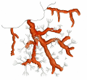 | Eunicella  cavolinii  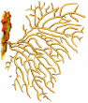 | Eunicella  singularis  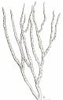 | Eunicella  verrucosa  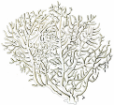 | Paramuricea  clavata  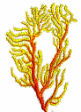 | Savalia  savaglia  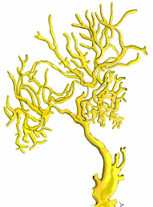
 | Latitudine  N  Longitudine  E | Prof. min  Prof. max | Prof. min  Prof. max | Prof. min  Prof. max | Prof. min  Prof. max | Prof. min  Prof. max | Prof. min  Prof. max
 | Latitudine  N  Longitudine  E | Prof. min  Prof. max | Prof. min  Prof. max | Prof. min  Prof. max | Prof. min  Prof. max | Prof. min  Prof. max | Prof. min  Prof. max
 | Latitudine  N  Longitudine  E | Prof. min  Prof. max | Prof. min  Prof. max | Prof. min  Prof. max | Prof. min  Prof. max | Prof. min  Prof. max | Prof. min  Prof. max
 | Latitudine  N  Longitudine  E | Prof. min  Prof. max | Prof. min  Prof. max | Prof. min  Prof. max | Prof. min  Prof. max | Prof. min  Prof. max | Prof. min  Prof. max
 | Latitudine  N  Longitudine  E | Prof. min  Prof. max | Prof. min  Prof. max | Prof. min  Prof. max | Prof. min  Prof. max | Prof. min  Prof. max | Prof. min  Prof. max
 | Latitudine  N  Longitudine  E | Prof. min  Prof. max | Prof. min  Prof. max | Prof. min  Prof. max | Prof. min  Prof. max | Prof. min  Prof. max | Prof. min  Prof. max
 | Latitudine  N  Longitudine  E | Prof. min  Prof. max | Prof. min  Prof. max | Prof. min  Prof. max | Prof. min  Prof. max | Prof. min  Prof. max | Prof. min  Prof. max

